Структурное подразделение государственного бюджетного
общеобразовательного учреждения Самарской области
средней общеобразовательной школы «Образовательный центр»
с. Утевка муниципального района Нефтегорский Самарской области –
детский сад «Чайка».

Конспект интегрированного занятия по ознакомлению с окружающим миром, развитию речи, родной природе и ручному труду в старшей, подготовительной группе, тема: «Вербное воскресенье».

Подготовила воспитатель:
Литвинова Н.В.
Конспект интегрированного занятия по ознакомлению с окружающим миром, развитию речи, родной природе и ручному труду в старшей, подготовительной группе, тема: «Вербное воскресенье».
Цели: Познакомить детей с историей возникновения праздника, с народными обрядами и обычаями.
Задачи:
- Продолжать учить выразительно рассказывать стихотворение наизусть.
- Уточнить знания о дереве вербы.
- Учить детей выполнять поделку из бумаги и бросового материала.
- Словарь: Вербное Воскресенье.
- Развивать память, любознательность, мелкую моторику.
- Воспитывать аккуратность и усидчивость.
Оборудование:
Картинки с изображением библейского сюжета «Вход Господень в Иерусалим», с веточками вербы.
Ватные палочки, деревянные шпажки для шашлыка, светло-коричневая бумага, ножницы, клей карандаш.
Аудио проигрыватель, аудиозаписи: Благовест (колокольный звон), песня Е. Фроловой на стихи А. Блока «Вербное воскресенье».
Ход занятия:
Звучит аудиозапись колокольного звона – Благовест.
Воспитатель:
- Ребята, в предстоящее воскресенье все православные христиане будут отмечать один из главных Православных праздников - «Вербное Воскресенье». Оно отмечается за неделю до Светлой Пасхи. Согласно Библейскому сюжету в этот день Иисус въехал в ворота города Иерусалима на осле. Его торжественно встречали горожане и бросали под ноги пальмовые ветви – символ мира, спокойствия. У нас не растут пальмы, поэтому вместо пальмовых ветвей мы используем веточки другого растения.
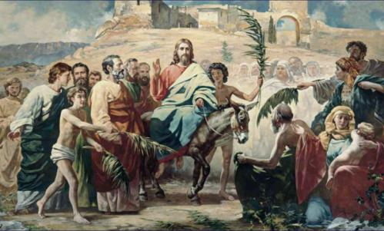
- На какое бы число не приходилось Вербное Воскресенье, это всегда весенний праздник. Первое дерево, которое распускается весной - верба. Поэтому на Руси пальмовую ветвь заменили веточками вербы. Верба – это символ пробуждающейся весны. В этот день можно увидеть много людей, которые несут в руках веточки вербы , освещают их в церкви, украшают ими свой дом, ходят в гости и дарят их друг другу. А давайте поиграем в игру, которая так и называется «Гости».
Русская народная игра «Гости»
Ладони сомкнуты перед грудью, пальцы левой руки плотно прижаты к пальцам правой руки.
- Мама, мама!
(Мизинцы четыре раза постукивают друг о друга)
- Что, что, что?
(Три раза постукивают друг о друга указательные пальцы)
- Гости едут!
(Постукивают мизинцы)
- Ну и что?
(Постукивают указательные пальцы)
- Здрасьте, здрастье!
(Средний и безымянный пальцы дважды перекрещиваются с теми же пальцами другой руки, обходя их то справа, то слева)
- Чмок, чмок, чмок!
(Гости целуются, средний и безымянный пальцы постукивают по тем же пальцам другой руки)
Воспитатель:
- А вы знаете, что веточки вербы не просто дарили? В народе существует обычай легонько ударять друг друга веточками вербы. Считается, что убережет от сглаза и болезни. Но не просто бьют, а приговаривают:
Верба, верба,
Верба хлёст,
Верба хлёст
Бьёт до слёз.
Верба синя
Бьёт не сильно,
Верба красна
Бьёт напрасно,
Верба бела
Бьёт за дело.
Верба хлёст
Бьёт до слёз.
- Повторим эту приговорку все вместе (повтор 2-3 раза).
Воспитатель:
- Приговорку мы с вами запомнили. Теперь нам не хватает только веточек вербы. А где мы её можем взять?
Дети:
- Срезать с дерева. Купить возле церкви.
Воспитатель:
- Я предлагаю вам сделать веточки вербы самим. Давайте рассмотрим картинку с изображением вербы.
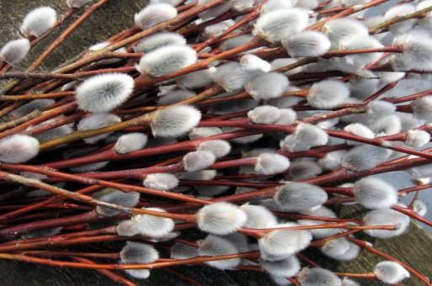
- На что похожи почки вербы?
Дети:
- Почки вербы похожи на мех (на пух, на вату).
Воспитатель:
- Вы все правы. А для того чтобы нам сделать веточку вербы, я приготовила: вот такие деревянные шпажки для шашлыка, ватные палочки, полоски светло-коричневой бумаги. Ещё нам понадобится клей-карандаш. Будьте внимательны и аккуратны.
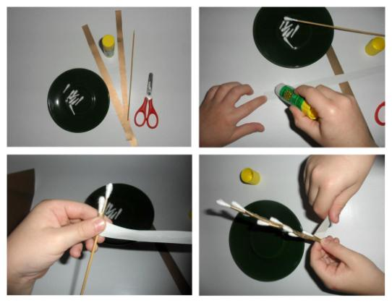

1. Возьмём шпажку и кусочек ватной палочки. Остриё шпажки вставляем в ватную палочку.
2. Теперь намажем клеем полоску бумаги.
3. Начинаем обматывать бумагу вокруг шпажки.
4. Через расстояние вставляем ватные палочки и продолжаем обматывать.
- Обматываем аккуратно, чтобы не порвать бумагу. Наша веточка готова.
Звучит аудиозапись песни Е. Фроловой на стихи А. Блока «Вербное воскресенье».
Воспитатель:
Перед пасхой наступает
Воскресенье Вербное-
В этот день верба приносит
Действие волшебное!
Рано утром Вы сорвите
Прутик самый длинный
Ведь верба - наш оберег
И символ старинный.
Веточки вербы весенней
В церкви освятите
И до следующей Пасхи
Дома сохраните!
- Освящённые веточки вербы ставят дома перед иконами, в красный угол. Через год ими обметают все углы в доме и обязательно сжигают. А на их место ставят свежие веточки, которые будут оберегать дом и домочадцев от болезней и сглаза. Давайте и мы наши веточки соберём вместе и поставим для украшения нашей группы.
Воспитатель: Ребята вы сегодня очень старались всё сделали молодцы! Напомните, какой праздник мы и все православные христиане будем отмечать в предстоящее воскресенье.

Приложение 1.

